TexTricot 산업핵심
설계문서

Document Change History
Date | Ver. | 작성자 | 내용
2017-1-10 | 1.0 | 이준 | 신규작성
2019-10-15 | 2.0 | 손현우 | 수정
2020-10-20 | 3.1 | 서일원 | 수정
2021-11-08 | 3.1 | 정석환 | 수정
목차
- 시스템설계서
1.1. 7바 기능 명세서(7Bar Functional Specification) 1p

1.1.1. 7바 입력폼 1p
1.1.2. 7바 버튼 2p
1.1.3. 7바 로직 3p
1.1.4. 7바 에러사항 3p
1.2 업로드 기능 명세서 4p
1.2.1. 업로드 입력폼 4p
1.2.2. 업로드 버튼 5p
1.2.3. 업로드 로직 5p
1.2.4. 업로드 에러사항 6p

- 시스템 기능

  - 7바 기능 명세서(7Bar Functional Specification)

바 는 실을 잡아주는 바늘이 걸려있는 틀 을 의미하며 Tricot에서 바 는 가이드바 또는 Layer 라 혼용하여 부른다.

바 기능은 바 선택 메뉴 에서 1개 에서 7개 까지 사용할 바의 갯수를 선택하게되면 선택된 바 의 개수 만큼 각각의 바 설계 레이어가 활성화 되어야 한다

각 바 들은 선택적으로 설계가 가능하여야 하며 다른 바들과 합쳐서 볼 수 있도록 만들어 져야 한다.

    - 7바 입력폼

입력폼에서 기본 레이어의 값이 설정되어 있어야하며 사용자의 입력에 따라 최소 1개에서 최대 7개까지의 바 설정이 가능 하여야 한다.

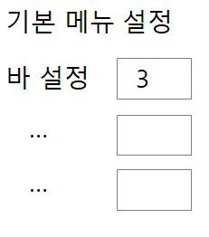

    - 7바 버튼

바의 입력값에 따라 Layer패널들이 활성화 되어야 하며 활성화된 입력 폼 들은 실조직 정보를 설계 할 수 있도록 변경되어야 한다.

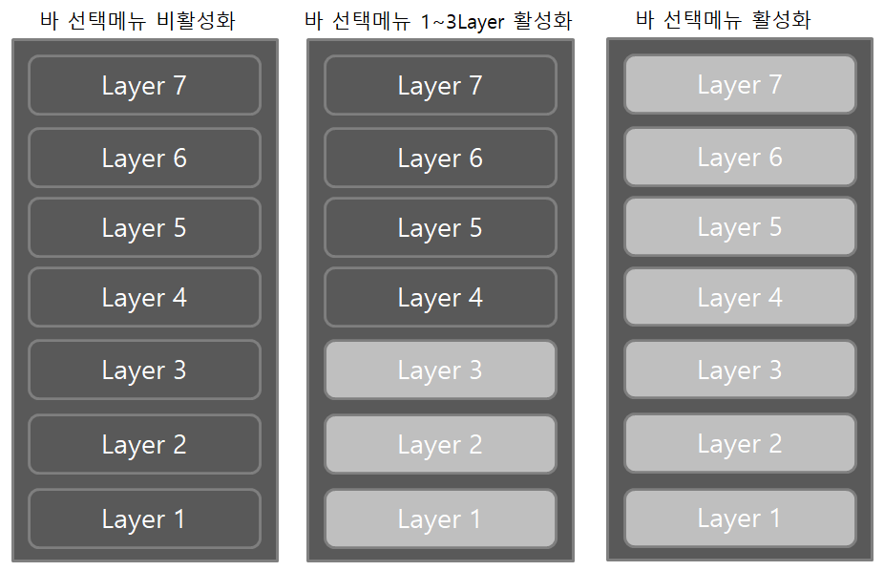

    - 7바 로직

입력패널에서 바의 숫자를 정함으로서 설계 가능한 Layer의갯수가 변하도록 설계

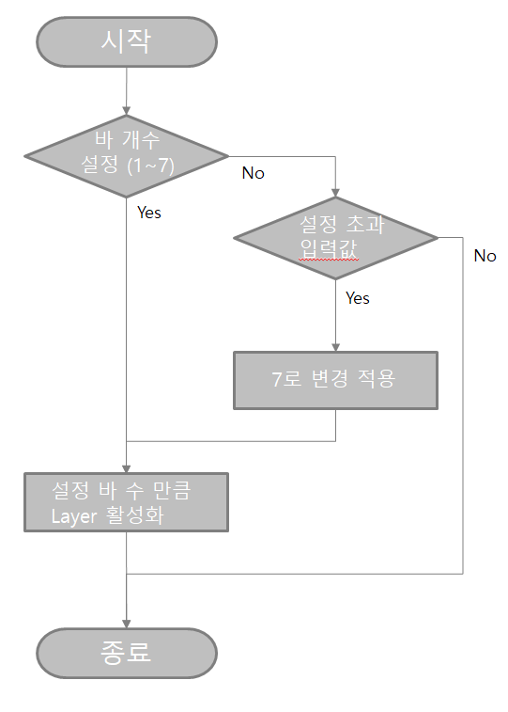

    - 에러상황

사용자가 바의 개수를 7이상의 값을 넣게 되면 최대로 사용할 수 있는 바 인 7로 변경 되어지도록 하여야 한다.

사용자가 레이어 입력창에 문자를 입력하면 레이어가 변경되어지지 않도록 한다.

  - 업로드 기능 명세서 (Upload Functional Specification)

업로드 기능은 Tricot로 설계된 문서를 인터넷 서버로 바로 업로드 할 수 있도록 하는 기능 임.

업로드 시에는 서버의 주소를 유동적으로 변경할 수 있도록 해야 한다.

업로드시 설계한 원단의 명칭을 그대로 사용하여 업로드가 되도록 한다.

    - 업로드 입력폼

업로드 입력폼은 초기 기본 업로드 주소값을 가지고 있어야 하며

사용자의 편의에 맞게 업로드 주소값을 변경할 수 있도록 하여야 한다.

트리코트는 사용자가 입력을 완료하여 확인 버튼을 누르면 사용자에게 입력된 주소 정보를 확인할 수 있는 정보창을 제공 하여야 한다.

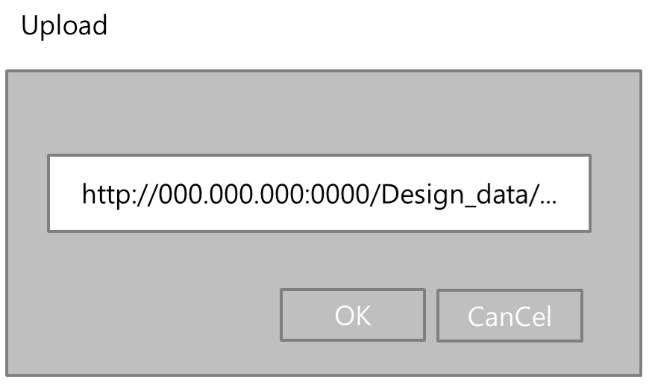

    - 업로드 버튼

업로드 버튼은 트리코트 파일 기능 내부에 포함 시키도록 한다.

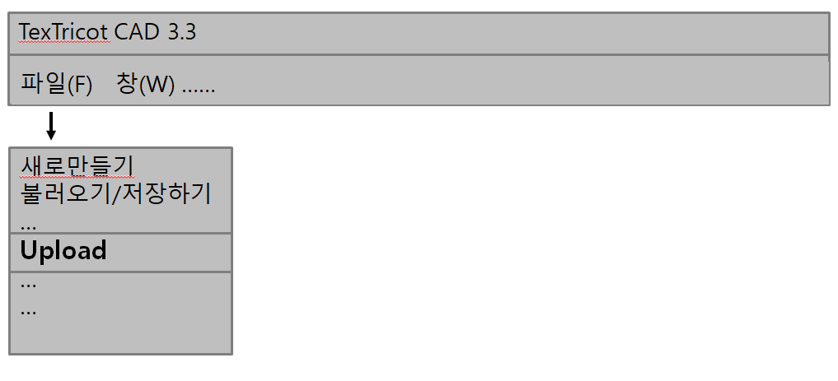
    - 업로드 로직

Tricot원단을 웹주소로 업로드 가능하도록 업로드 로직을 설계.

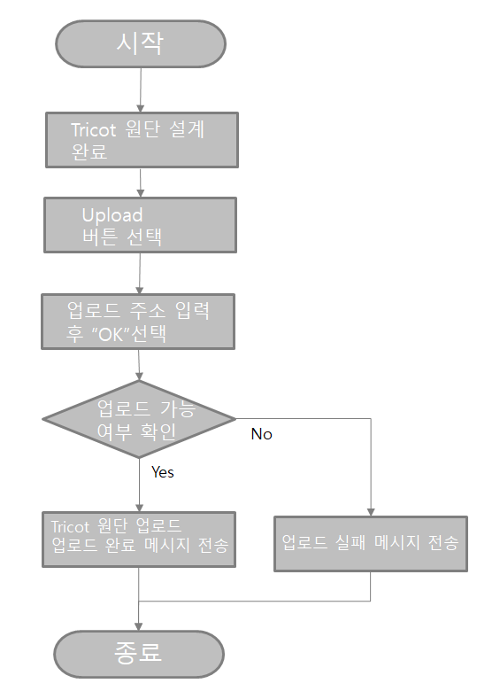
    - 에러상황

업로드가 실패하면 실패 알림 메시지를 뛰워 주어야 함.

ex> 업로드 주소가 바르지 못한 경우. “지정된 경로를 찾을 수 없습니다.”

